Konspekt lekcji

Blok tematyczny : 1001 drobiazgów

Temat lekcji: Przedmioty codziennego użytku.
1.Wiek i poziom kompetencji językowych uczniów dla których przygotowany jest konspekt.
Wiek – od 12 do 13 lat.
Poziom kompetencji językowych : A 1
Podręcznik : „Język polski bez granic klasa VI”.

2.Materiał gramatyczny i leksykalny.
Mianownik i biernik liczby mnogiej rzeczowników niemęskoosobowych.
Poznawanie przedmiotów codziennego użytku
(m.in. leki, środki higieny osobistej).
3.Cele lekcji ,umiejętności i sprawności.

Cel główny : Poznawanie nowego słownictwa. Poprawne użycie mianownika i biernika rzeczowników niemęskoosobowych.
Cele poboczne: Rozwijanie słownictwa . Układanie zdań z nowymi wyrazami.
Sprawności ( mówienie , czytanie i pisanie ) :
Dbanie o poprawne mówienie i pisanie. Ćwiczenia w mówieniu .

Metody i techniki stosowane dla osiągnięcia celu lekcji :
-pogadanka,
-elementy wykładu,
-ćwiczenia gramatyczne,
-ćwiczenia leksykalne,
- praca z podręcznikiem.

Pomoce :przybory szkolne , podręcznik do nauki języka polskiego
pt. „ Język polski bez granic kl. VI”.

Zapis w dzienniku :
Poznawanie nowego słownictwa. Poprawne użycie mianownika i biernika rzeczowników niemęskoosobowych.

Przebieg :

- Powitanie z uczniami . Czynności organizacyjne.
- Nauczyciel informuje uczniów, że dzisiaj poznają nowe słowa i wyrażenia, z którymi będą układać zdania.

Proszę słuchać i powtarzać.

ładowarka do telefonu ,termometr ,notes, kalendarz, płyta CD ,podręcznik ,,bukiet, słuchawki ,plaster , mydło ,,chusteczka higieniczna , pasta do zębów , tabletka , guma do żucia , papier toaletowy , szampon do włosów ,grzebień , szczotka do włosów , krem do rąk , żel pod prysznic ,szczoteczka do zębów.

Uczniowie powtarzają i utrwalają poznane wyrażenia poprzez podpisywanie odpowiednich ilustracji.

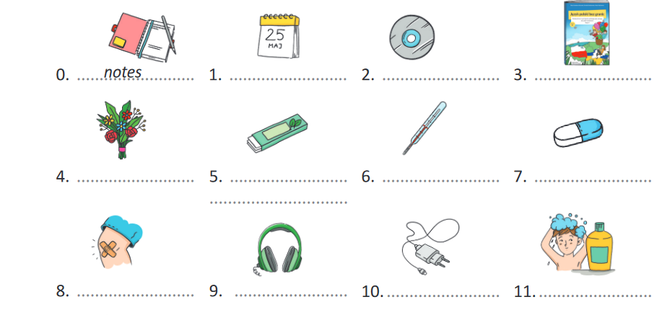

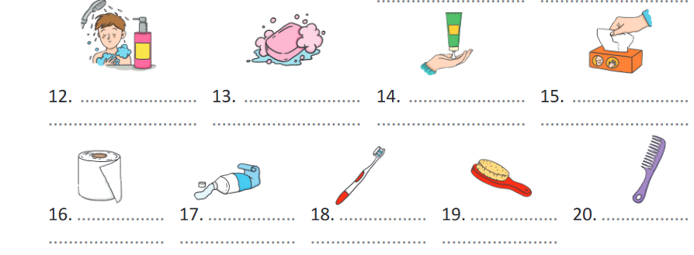
- Proszę dopasować wyrazy.
podręcznik, bukiet ,chusteczka, notes, szczotka ,ładowarka ,papier, guma, szczoteczka ,tabletka, żel ,płyta.
- ......chusteczka higieniczna
1. ......papier toaletowy
2. ......tabletka przeciwbólowa
3. .....płyta CD
4. .......bukiet kwiatów
5. .......pasta do zębów
6. ...............guma do żucia
7. ...........szczotka do włosów
8. ...........ładowarka do telefonu
9. .........podręcznik do polskiego
10. .......żel pod prysznic
11. .......notes na adresy
4.Korzystająć z podręcznika do języka polskiego ,proszę uzupełnić zdania odpowiednimi wyrażeniami w poprawnej formie gramatycznej.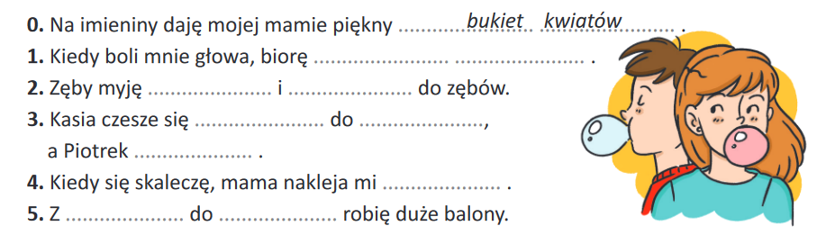
(Odpowiedzi : 1.tabletkę przeciwbólową, 2.szczoteczką i pastą do zębów,3.szczotką do włosów , Piotrek grzebieniem,4. plaster,5.gumy do żucia.)
5.Nauczyciel proponuje uczniom wysłuchanie piosenki pt. „Szczotka, pasta”, a następnie uzupełnienie brakujących wyrazów.
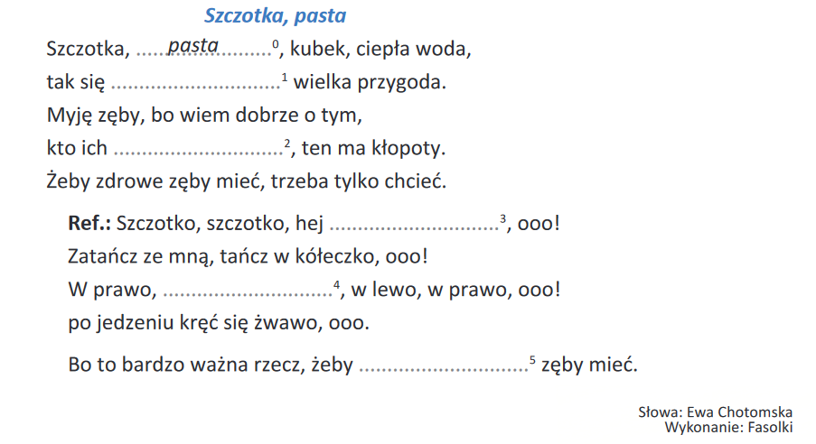
(Brakujące wyrazy :1. zaczyna , 2. nie myje ,3.szczoteczko,4.w lewo ,5. zdrowe )

6.Nauczyciel przypomina uczniom ,że uzupełniając zdania zwracamy uwagę na poprawną formę gramatyczną poszczególnych wyrazów. Odmieniamy te wyrazy.
Zapamiętamy mianownik i biernik liczby mnogiej rodzaju niemęskoosobowego.

Mianownik (kto? co?) i biernik (kogo? co?)
r. niemęskoosobowy

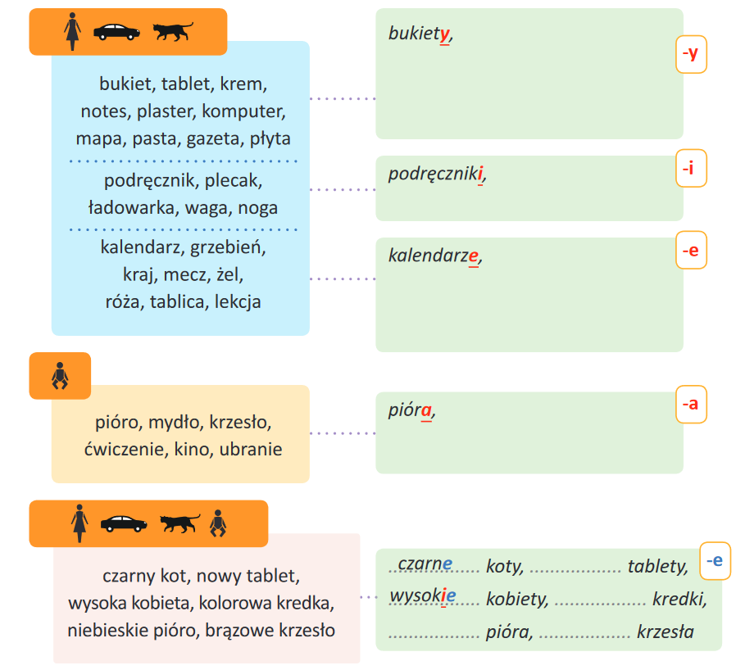

Nauczyciel podaje przykłady , a uczniowie powtarzają. Na zajęciach kolejnych ten temat będzie kontynuowany.

(Odpowiedzi :tablety, kremy , notesy ,plastry , komputery , mapy, pasty , gazety, płyty.
Podręczniki , plecaki , ładowarki , wagi ,nogi.
Kalendarze, grzebienie, kraje, mecze, żele, róże , tablice, lekcje.
Pióra, mydła, krzesła, ćwiczenia ,kina, ubrania.
Czarne koty, nowe tablety, wysokie kobiety, kolorowe kredki, niebieskie pióra, brązowe krzesła. )

7.Nasze zajęcia kończymy rebusem.
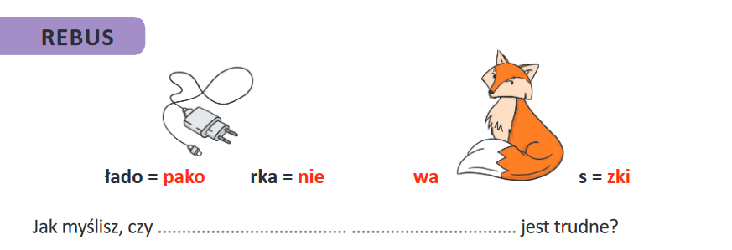

(Rozwiązanie : Jak myślisz ,czy pakowanie walizki jest trudne ?)

